**Zadání změny č. 3 ÚP Chrast**

**zpracované v souladu se zněním přílohy č. 6 k vyhlášce č. 157/2024 Sb., o územně analytických podkladech, územně plánovací dokumentaci a jednotném standardu**

**a) vymezení řešeného území**

Rozsah změny č. 3 ÚP Chrast je patrný z přílohy č. 1 – Územní plán Chrast, změna č. 3 – hlavní výkres, který lze shrnout:

1. vymezení zastavitelné plochy Z66

2. vymezení transformační plochy P16

3. zrušení zastavitelné plochy Z23

4. změna rozsahu plochy Z24, změna funkčního využití z VL na OV, změna plochy stabilizované na plochu transformační

5. převod transformační plochy P14 do ploch stabilizovaných

6. převod transformační plochy P5 do ploch stabilizovaných

7. změna rozsahu plochy územní rezervy R1

8. změna územní rezervy R1 na zastavitelnou plochu Z65

9. změna rozsahu zastavitelné plochy Z1a

10. změna rozsahu zastavitelné plochy Z1f

11. změna rozsahu Z1e

12. zrušení zastavitelných ploch Z1b, Z1c, Z1d, Z2a, Z2b, Z2c, Z3, Z4 a změna jejich funkčního využití na NZ

13. část návrhové plochy Z2a mezi rodinnými domy převést do stabilizovaných ploch BI

14. změnit funkční využití plochy Z4 z DS na BH.

**b) popis obsahu navrhované změny územně plánovací dokumentace**

Změna č. 3 ÚP Chrast prověří:

* b.1) možnost změny funkčního využití části pozemků p. č. 494/1, 491/1, 490/1, 489/1, 488, 487, 485/2, 483/1, 481, 480/2 v k. ú. Chrast z plochy NZ (plochy orné půdy) na BI (bydlení v rodinných domech) dle zákresu:

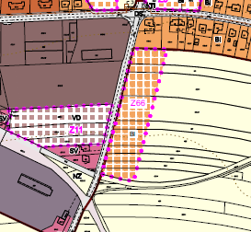

Výřez z katastrální mapy:

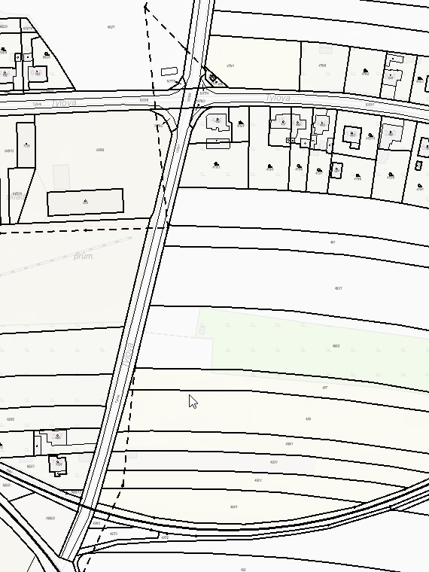

* b.2) možnost vymezení plochy transformační P16 na části pozemku p. č. 662/4 v k. ú. Chrast, z ploch bydlení hromadného pro funkční využití BI (bydlení v rodinných domech) dle zákresu:

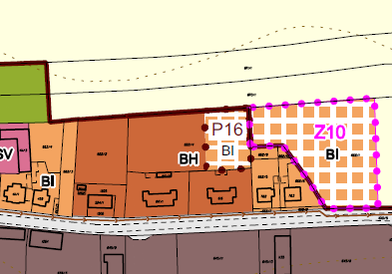

Výřez z katastrální mapy:

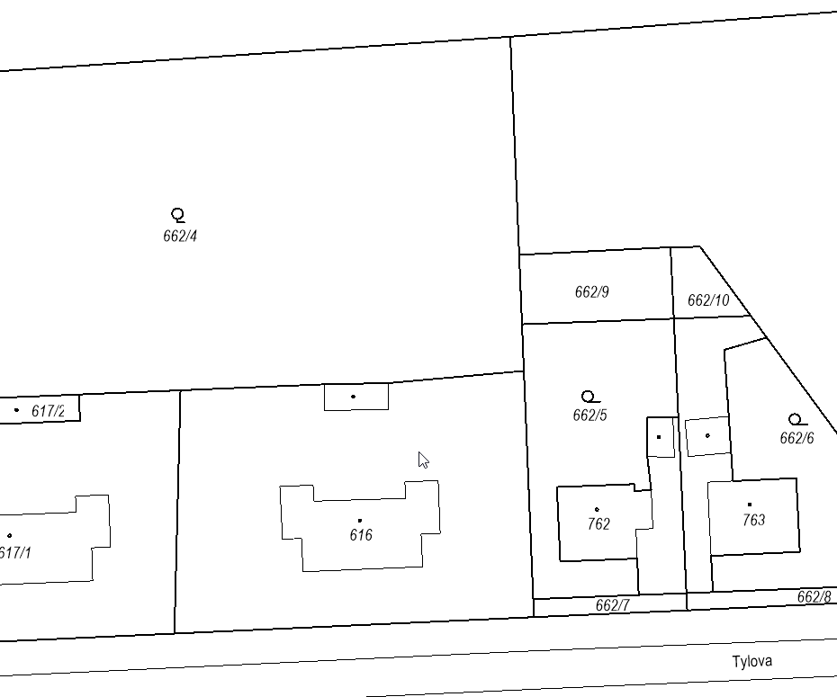

* b.3) zrušení zastavitelné plochy Z23 na pozemcích p. č. 812/1 a části 808/1 v k. ú. Chrast, změna funkčního využití z BI (bydlení v rodinných domech) na NZ (plochy orné půdy) dle zákresu:

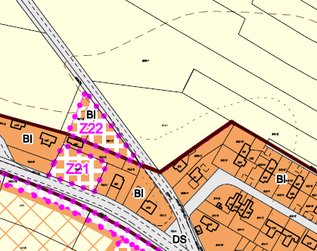

Výřez z platného územního plánu:

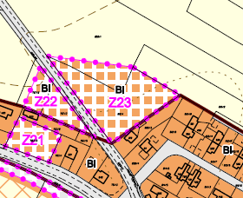

Výřez z katastrální mapy:

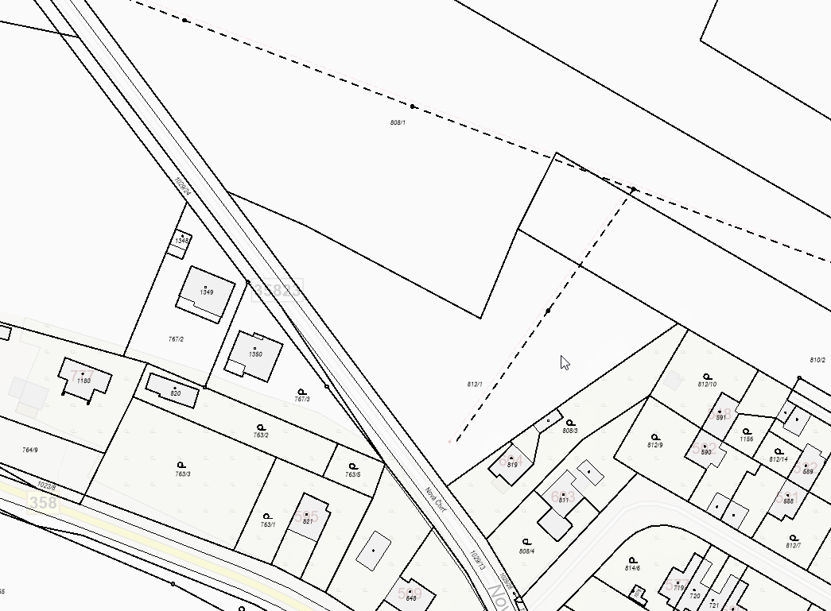

* Převedení ÚP Chrast do jednotného standardu dle metodického pokynu „Standard vybraných částí územního plánu“, 3.vydání, MMR 2024.
* Aktualizace mapy Katastru nemovitostí a hranice zastavěného území.
* b4) možnost změny velikosti zastavitelné plochy Z24, převedení z plochy stabilizované do plochy transformační P6, změna funkčního využití z VL (výroba lehká) na OV (občanská vybavenost) dle zákresu:

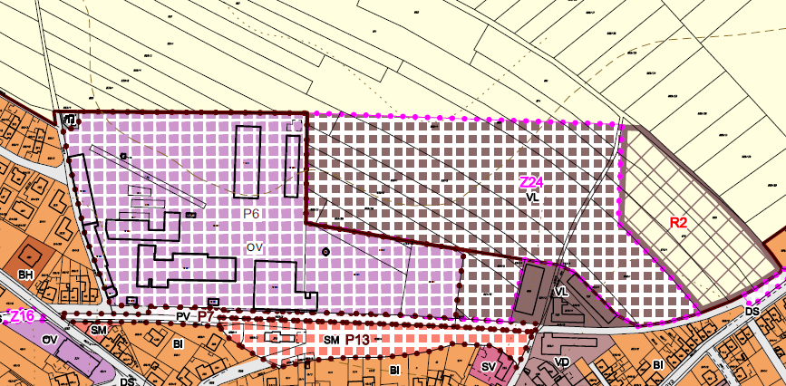

Výřez z platného územního plánu:

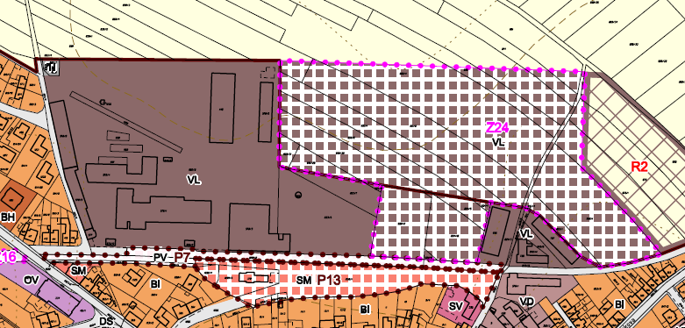

* b5) převod transformační plochy P14 do ploch stabilizovaných funkčního využití SM (smíšené městské) dle zákresu:

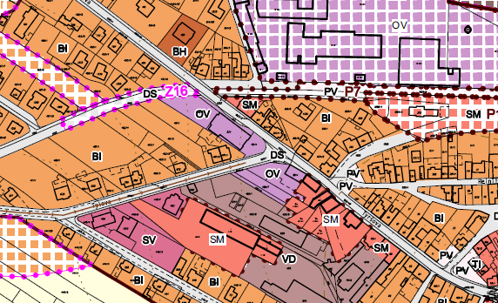

Výřez z platného územního plánu:

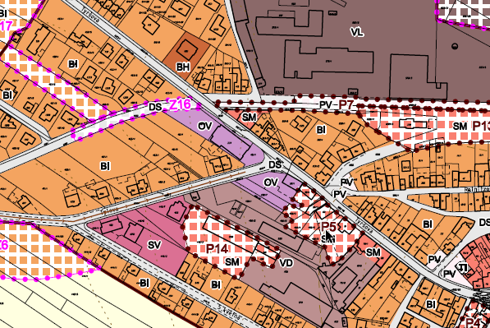

* b6) převod transformační plochy P5 do ploch stabilizovaných funkčního využití SM (smíšené městské) dle zákresu:



Výřez z platného územního plánu:



* b7) možnost změny rozsahu plochy územní rezervy R1dle zákresu:

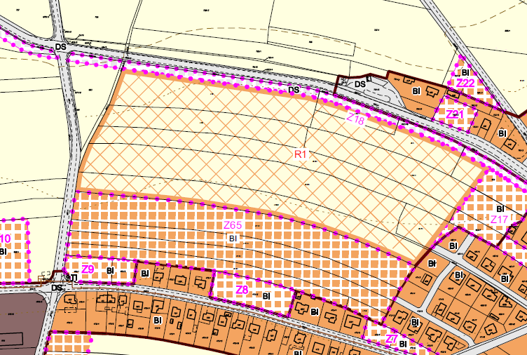

Výřez z platného územního plánu:

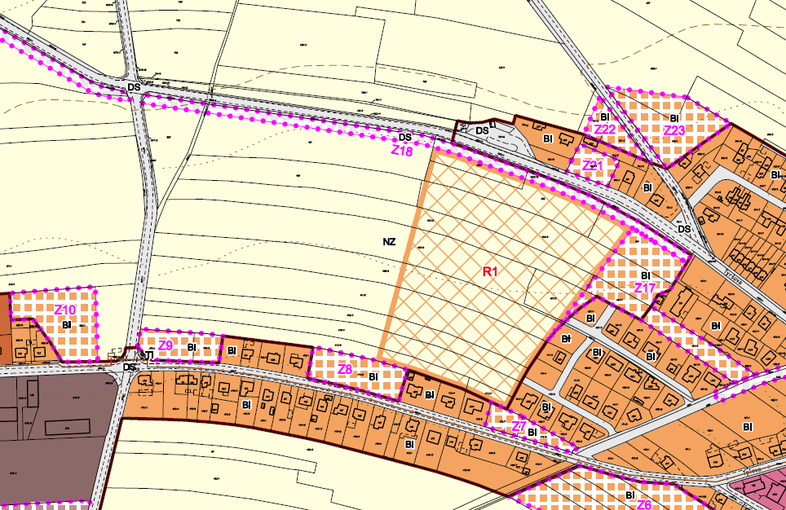

* b8) možnost změny funkčního využití jižní části územní rezervy R1 z NZ (plochy orné půdy) na BI (bydlení individuální), vymezení návrhové lokality Z65 pro funkční využití BI dle zákresu:

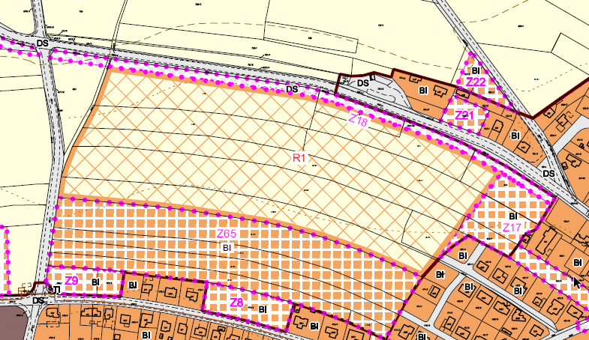

Výřez z platného územního plánu:

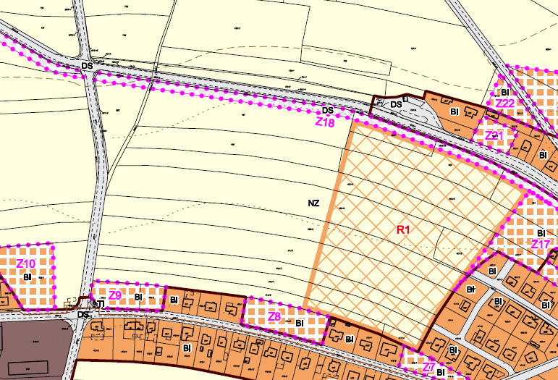

* b9) možnost změny rozsahu návrhové plochy Z1a dle zákresu:

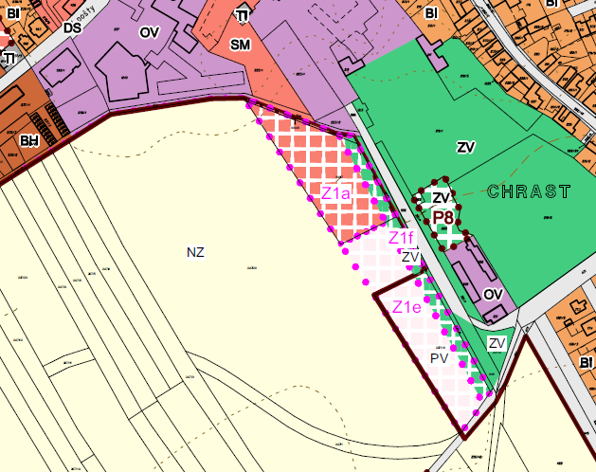

Výřez z platného územního plánu:

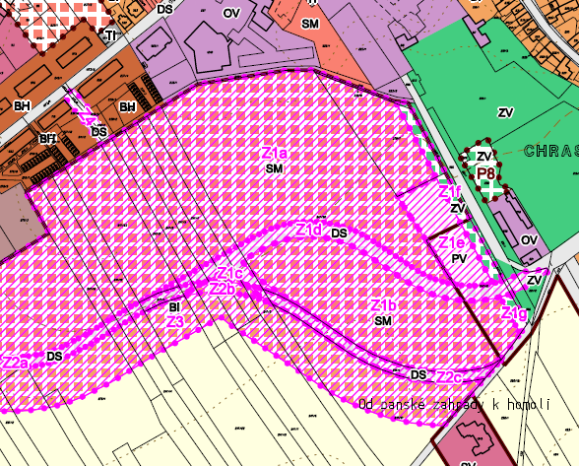

* b10) možnost změny rozsahu zastavitelné plochy Z1f dle zákresu:



Výřez z platného územního plánu:



* b11) možnost změny rozsahu zastavitelné plochy Z1e dle zákresu:



Výřez z platného územního plánu:



* b12) zrušení zastavitelných ploch Z1b (SM – smíšené městské), Z1c (DS – dopravní infrastruktura – silniční), Z1d (DS – dopravní infrastruktura – silniční), Z2a (DS – dopravní infrastruktura – silniční), Z2b (DS – dopravní infrastruktura – silniční), Z2c (DS – dopravní infrastruktura – silniční), Z3 (BI – bydlení individuální), změnit jejich funkční využití na NZ (plochy orné půdy). Část zastavitelné plocyh Z2a mezi stávající rodinnými domy převést do stabilizovaných ploch funkčního využití BI (bydlení individuální), funkční využití zastavitelné plochy Z4 převést z DS (dopravní infrastruktura – silniční) na BH (bydlení hromadné) dle zákresu:

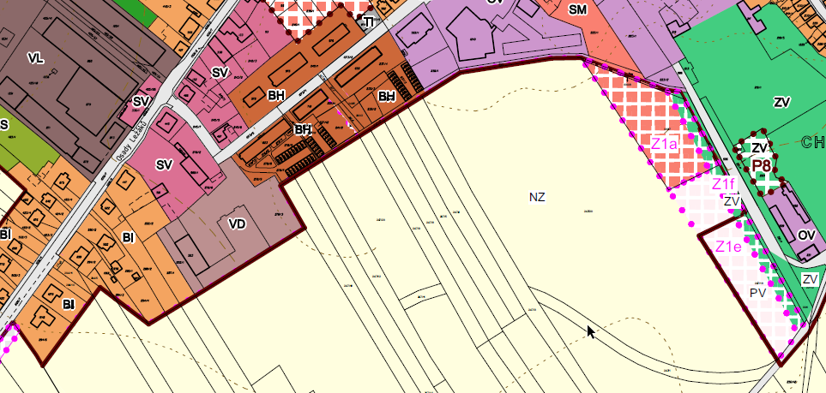

Výřez z platného územního plánu:

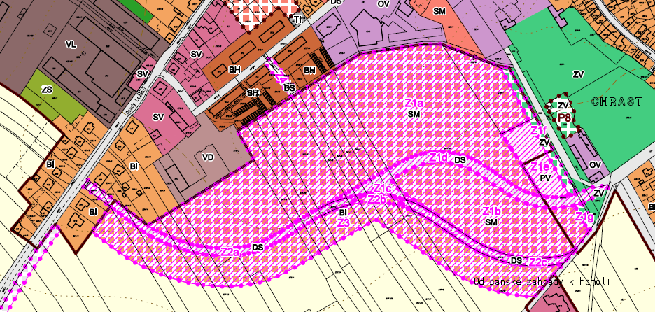

**c) popis účelu navrhované změny územně plánovací dokumentace**

1. Převedení ÚP Chrast do jednotného standardu v souladu se zněním stavebního zákona.
2. Aktualizace mapy Katastru nemovitostí a hranice zastavěného území.
3. Aktualizace údajů o území, zejména v plochách P5 a P14, kde v uplynulém období již došlo k přestavbě.
4. Bude prověřena možnost změny urbanistické koncepce rozvoje obytných ploch v Chrasti následně:
   * Jako hlavní rozvojový směr bude nově uvažován prostor mezi místní částí "U nádraží" a západním okrajem hlavní části zastavěného území Chrasti, aby došlo k souvislému propojení zastavěných a zastavitelných ploch města.
   * Nově vymezené zastavitelné plochy budou navazovat na zastavěné území a budou soustředěny zejména ve vazbě na ulici Tylova (návaznost na plochy Z7, Z8, Z9 a Z10) tak, aby budoucí zástavba posilovala propojení mezi nádražím a centrem města Chrast. Plochy budou vymezeny tak, aby budoucí zástavba ucelovala tvar zastavěného území, a aby nebyla negativně ovlivňována výrobou a skladováním v okolí nádraží.
   * Dosavadní hlavní rozvojový směr, který je určen zastavitelnými plochami Z1, Z2 a Z3, v jižní části Chrasti (za školou) bude zrušen. Z uvedených zastavitelných ploch bude zachována část plochy Z1a pro smíšenou městskou zástavbu a plochy Z1e a Z1f pro veřejnou zeleň a veřejná prostranství ve vazbě na zámecký park. Prověřit možnost rozšíření těchto veřejných ploch na úkor rušených ploch pro bydlení.
   * Prověřit možnost rozvoje individuální obytné zástavby i uvnitř zastavěného území místní částí "U nádraží" např. na pozemku parc.č.662/4 v k.ú.Chrast.
5. Bude prověřena účelnost vymezení zastavitelné plochy Z23 pro bydlení v rodinných domech a případně bude tato plocha zrušena.
6. Bude prověřena možnost vymezení plochy přestavby výrobního areálu v severní části Chrasti (za bývalým nádražím) na plochy občanského vybavení – veřejného.

**d) požadavky na vyhodnocení předpokládaných vlivů změny územně plánovací dokumentace na udržitelný rozvoj území**

Žádné požadavky na vyhodnocení předpokládaných vlivů na URÚ se nepředpokládají.

**e) vyjádření pořizovatele k návrhu změny č. 3 ÚP Chrast**

Pořizovatel doporučuje výše uvedené podněty na změnu územního plánu prověřit změnou č. 3 územního plánu Chrast.